АКЦІОНЕРНЕ ТОВАРИСТВО «ВІННИЦЯОБЛЕНЕРГО»

"ЗАТВЕРДЖЕНО"
рішенням уповноваженої особи
протокол № 9/1 від 24.01.2023 р.
_______________ С. О. Чеченєв
МП

ТЕНДЕРНА ДОКУМЕНТАЦІЯ
щодо проведення процедури
відкритих торгів з особливостями
ДК 021:2015 код 31650000-7
Ізоляційне приладдя
(Ізолятори)

м. Вінниця – 2023

Перелік змін
1.В ДОДАТКУ № 2, пункти 1,2,3 викласти в наступній редакції:
- ВВод ПОЛІМЕРНИЙ КОНДЕНСАТОРНОГО ТИПУ ВК-35

(для встановлення на оливонаповнених вимикачах)

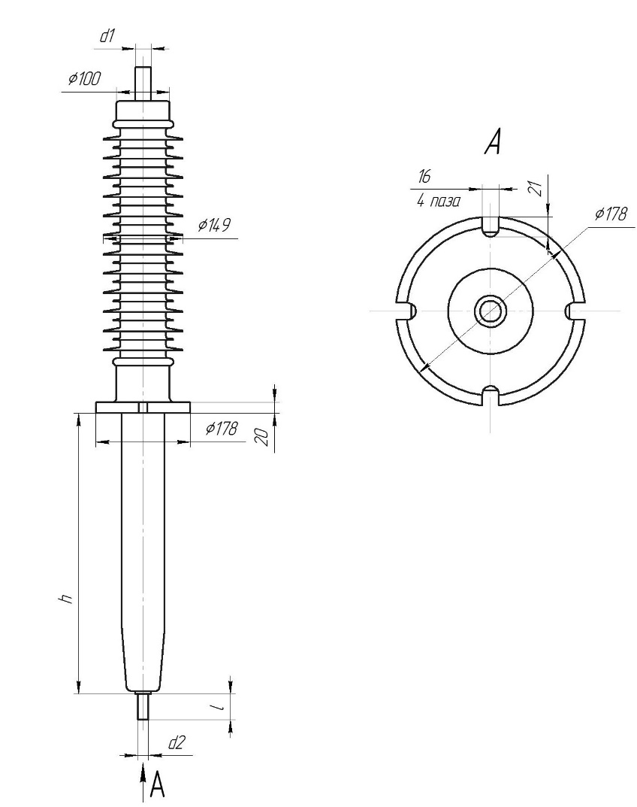

Тип  вимикача | Струм, А | Позначення | Н, мм | h, мм | L, мм | d₁ | d₂
С-35/ВВС-35 | 630-1000 | ВК-35 | 1255 | 527 | 47 | М22х1,5 | Ø21
ВТ-35 | 630-1000 | ВК-35-01 | 1263 | 511 | 55 | М22х1,5 | Ø21
ВТ-35 | 630-1000 | ВК-35-03 | 1263 | 511 | 55 | М22х1,5 | М20х1,5
ВТ-35 | 800 | ВК-35-06 | 1263 | 511 | 55 | М27х1,5 | М24х1,5

Технічні характеристики ввода

Показник | ВК-35
Номінальна напруга, кВ | 35
Найбільша тривала робоча напруга | 40,5
Нормована руйнуюча механічна сила при вигині, Н, не менше | 1600
Температурний діапазон експлуатації, °С | -60…+55
Номінальний струм, А | 630
Ступінь забруднення атмосфери по ГОСТ 9920 | 4
Напруга, що витримується, кВ:
- грозового імпульсу «1,2/50»; | 190
- промислової частоти:
- у сухому стані на протязі 5 хвилин; | 95
- під дощем | 80
Довжина шляху витоку, мм, не менше | 1500
Тангенс кута діелектричних втрат, %, не більше | 0,03
Тип втулки | паперово-бакелітова конденсаторна

Гама-процентний строк служби ізоляторів з імовірністю 99,9 % – не менше 30 років.
Гарантійний строк експлуатації три роки з моменту введення в експлуатацію.
Захисна оболонка ізоляторів виготовлена з гідрофобної, трекінг-ерозіонної та стійкої до впливу ультрафіолету кремнійорганічної гуми (полімер) є суцільнолитою та не має частин що склеюються.
2. ІЗОЛЯТОР ОПОРНий СТРИЖНЬОВий ПОЛІМЕРНий
ОСК 10-110/480-2 виконання 03

Показник | ОСК 10-110/480-2виконання03
Номінальна напруга, кВ | 110
Нормована руйнуюча механічна сила при вигині, кН,  не менше | 10
Ступінь забруднення атмосфери по ГОСТ 9920 | 2
Напруга, що витримується, кВ:
- грозового імпульсу «1,2/50»; | 480
- промислової частоти:
- у сухому стані; | 230
- під дощем | 230
50% розрядна напруга в забрудненому і зволоженому стані при питомій поверхневій провідності 10 мкСм, кВ | 110
Довжина шляху витоку, мм | 2800±50
Рівень часткових розрядів при нормованій напрузі, пКл | ≤2
Маса, кг, не більше | 26,8
Фарфорові аналоги | ИОС-110-400 УХЛ 1,  ИОС-110-400-I-М УХЛ 1

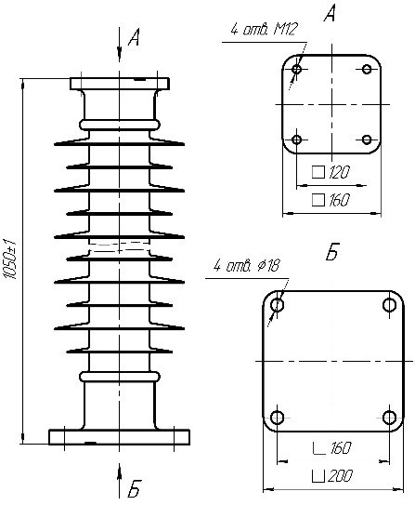

3. ІЗОЛЯТОР ПРОХІДНИЙ ПОЛІМЕРНИЙ
ППЦ-10/630-8 УХЛ1 виконання 01

Технічні характеристики ізолятора

Номінальна напруга, кВ | 10
Номінальний струм, А | 630
Нормована руйнуюча механічна сила при вигині, кН, не менше | 8
Напруга, що витримується, кВ:
- грозового імпульсу «1,2/50»; | 80
- промислової частоти:
- у сухому стані; | 45
- під дощем | 30
Витримувальна напруга промислової частоти в забрудненому та вологому стані при питомій поверхневій провідності забрудненого шару, що рівняється (35±1,0) мкСм, кВ, не менше | 12
Довжина шляху витоку зовнішньої ізоляції, мм, не менше | 380
Довжина шляху витоку внутрішньої ізоляції, мм, не менше | 290
Маса, кг, не більше | 3,2
Фарфоровий аналог | ИПУ 10/630-7,5 УХЛ1

